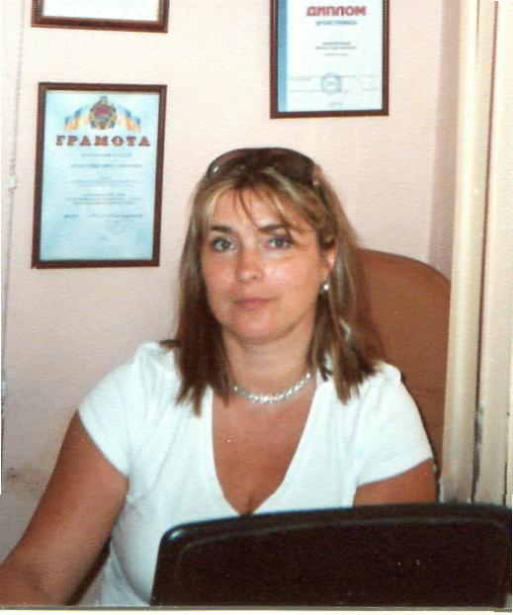
Перепелиця І.Г.
Директор ДЗ «ЦДНТБ ГМК України»
Державному закладу
«Центральна державна науково-технічна бібліотека гірничо-металургійного комплексу України» - 60 років

Кто владеет информацией – тот владеет миром.
У. Черчилль
У січні 2015 року Державний заклад «Центральна державна науково-технічна бібліотека гірничо-металургійного комплексу України» відзначив свій 60 річний ювілей.
Головною метою роботи ДЗ «ЦДНТБ ГМК України» як будь-якою інформаційної структури, що прагне відповідати кон’юнктурі ринку інформаційних послуг, є поліпшення оперативності, повноти й якості інформаційно-аналітичного забезпечення промисловості, зокрема гірничо-металургійного комплексу та суміжних галузей, сприяння процесам суспільних перетворень у державі загалом, з метою технічного переозброєння гірничо-металургійного комплексу, повного і оперативного задоволення конкретних інформаційних потреб науки і виробництва, кумуляції документально-інформаційних ресурсів, забезпечення користувачам конституційного права на інтелектуальне, інформаційне обслуговування, розвиток ДЗ «ЦДНТБ ГМК України» як культурно-освітнього та інформаційного закладу.
Звернемося до історії розвитку бібліотеки. Після закінчення Великої Вітчизняної війни почалася відбудова народного господарства України, фахівці та науковці металургійної галузі приступили до відновлення науково-технічного потенціалу, що був знищений в роки війни. Основою для інформаційного розвитку галузі стала сучасна, якісна та необхідна документальна база - технічна бібліотека, яка була створена згідно з наказом Міністерства чорної металургії України від 11 січня 1955 р. В трьох щільних невеличких шафах народилася бібліотека... З них і почався шлях розвитку сучасної установи.
В 1959 р. технічна бібліотека була перетворена в науково-технічну бібліотеку та введена до складу Дому науково-технічної пропаганди на правах самостійного відділу, було визначено цільове фінансування бібліотеки Мінчорметом України. Цей факт свідчить про повне розуміння ролі та значення саме бібліотеки як основи для становлення науково-технічної інформації в галузі. Бібліотека в цей час переїжджає в Будинок техніки по вулиці Дзержинського, 23, у приміщенні якого розташована й донині.
Калейдоскопом змінюються назви відомств, назви інституту, до складу яких бібліотека входила, і от нарешті 29 грудня 1997 р. бібліотека стає самостійною й набуває статусу державної. Сучасна назва - Державний заклад «Центральна державна науково-технічна бібліотека гірничо-металургійного комплексу України».
За 60 років створено унікальний фонд з металургії і суміжних галузей промисловості - єдиний по кількості та якості в Україні. Документальний фонд бібліотеки налічує понад 1,5 млн. примірників науково-технічної інформації. Цим різноманітним спектром видань бібліотека обслуговує понад 1500 підприємств і організацій усіх галузей промисловості та більш ніж 60000 фахівців гірничо-металургійного комплексу України та ближнього і дальнього зарубіжжя.
ДЗ «ЦДНТБ ГМК України» - державний депозитарій з металургії, тому запити на необхідну літературу приходять від користувачів з України, Росії, Білорусі, Молдови, Турції, Ізраїлю та інших країн світу.
У рамках створення «Національної системи електронного інформаційного бібліотечного ресурсу» ДЗ «ЦДНТБ ГМК України» впровадила у роботу бібліотеки автоматизовану бібліотечно-інформаційну систему. У 2007 р. отримала авторське право на АРМ бібліотекаря, і тепер на основі цієї програми працюють більш ніж 20 науково-технічних бібліотек мережі. АБІС дала змогу бібліотеці вийти на новий рівень якісного обслуговування завдяки відкриттю вебсторінки (cgntb.dp.ua) та використанню новітніх інформаційних технологій. Тепер фонд бібліотеки, усі її бази даних відображені в усіх пошукових системах глобальної мережі Інтернет, і навіть у вихідні, читач має можливість користуватися її фондами, замовляти літературу. Тим самим набагато збільшились кількість користувачів бібліотеки та книговидача. Бібліотека стала відома як в Україні, так і в близькому і далекому зарубіжжі як солідний та надійний партнер по довідково-інформаційному обслуговуванню не тільки стаціонарно, а і в он-лайновому режимі.
Протягом усіх 60 років ДЗ «ЦДНТБ ГМК України» є методичним та координаційним центром для науково-технічних бібліотек галузі, які тут не тільки підвищують свою професійну кваліфікацію, а й завжди отримують методичну допомогу, пораду у будь-яких складних ситуаціях. Щорічно проводяться курси підвищення кваліфікації бібліотечних працівників, науково-практичні семінари, конференції, практикуми, що користуються великою популярністю та попитом серед НТБ галузі й регіону.
Найважливішим для ДЗ «ЦДНТБ ГМК України» є забезпечення фахівців галузі найактуальнішою, найновішою та злободенною в технічному і технологічному відношенні інформацією. З цією метою ДЗ «ЦДНТБ ГМК України» видає друковані інформаційні видання різного ступеня інформаційної насиченості та аналітико- синтетичної обробки. Найбільш популярними виданнями є «Гаряча лінія» - сучасний стан та проблеми розвитку металургії (за всіма металургійними переробами); аналітико-кон'юнктурні огляди «Металургія зарубіжних країн», що містять інформацію про сучасний стан металургії різних країн та ін.
ДЗ «ЦДНТБ ГМК України» сьогодні - це насамперед повна автоматизація усіх технологічних процесів в її підрозділах, що означає якість обслуговування користувачів; збалансовані і якісні фонди; повноцінна електронна бібліотека; комфортні умови для роботи в електронних і звичайних читальних залах; наявність різноманітних інформаційних ресурсів і сервісів.
З 2009 р. за ДЗ «ЦДНТБ ГМК України» документально закріплене право на отримання обов'язкового екземпляру документів з металургії та гірничої справи, що видаються в Україні, що дає можливість поповнювати національний документальний фонд з металургії, забезпечувати його збереження для повноцінного та якісного виконання запитів користувачів інформації.
ДЗ «ЦДНТБ ГМК України» працює за цілями, що відповідають довгостроковим перспективам соціального розвитку держави, а саме:
-збереження та поповнення національного бібліотечного фонду з металургії та гірничої справи;
-сприяння економічному, науково-виробничому та соціально-культурному розвитку;
- координаційна та методична допомога науково-технічним бібліотекам галузі;
- створення єдиного електронного банку даних з металургії в Україні.
Завдяки вдумливому керівництву діяльністю ДЗ «ЦЦНТБ ГМК України» в роботі застосовуються елементи економічного аналізу, є адекватна реакція на зміни в потребах і, таким чином, відчувається затребуваність бібліотеки у галузі та регіоні.
Інформація про ДЗ «ЦДНТБ ГМК України» та її інформаційні можливості занесена до «Енциклопедії сучасної України».

